PROPOZYCJE ZAJĘĆ DLA DZIECI STARSZYCH-5.06
1.”Poznaj prawa małych i dużych”
Oglądanie muzycznej prezentacji multimedialnej pt. ”Prawa dzieci”
https://www.youtube.com/watch?v=zwS_J432Skc
Poznaj PRAWA MAŁYCH I DUŻYCH-rozmowa z rodzicami.

- Każdy mały i duży człowiek ma prawo do imienia i nazwiska. Jeśli chce, może mieć również przezwiska, na przykład Kropeczka lub Chudzinka.
- Każdy mały i duży człowiek ma prawo do tajemnic i marzeń. Jeśli chce, może przechowywać w swoich szufladach skarby: szklane kulki, kawałki sznurka, kamyki: marzyć o wyprawie na wyspę Turapulra; pisać pamiętnik i mieć kilka lub nawet tysiąc tajemnic.
- Każdy mały i duży człowiek ma prawo do zabawy. Jeśli chce, może się bawić, budować zamki z klocków, grać w piłkę, szyć sukienki dla lalek, rysować patykiem dziwolągi na piasku, chodzić na wystawy, koncerty, spektakle i filmy.
- Każdy mały i duży człowiek ma prawo do odpoczynku. Jeśli chce, może leżeć w łóżku, huśtać się na huśtawce, przyglądać się biedronce na łące, słuchać muzyki czy biegać.
- Każdy mały i duży człowiek ma prawo do emocji. Jeżeli chce, może smucić się, płakać, podskakiwać z radości, martwić się, kochać, przyjaźnić z kimś i troszczyć o drugą osobę.
- Każdy mały i duży człowiek ma prawo do życia bez przemocy. Nikt- ani dziecko, ani dorosły- nie może innych bić i poniżać, dokuczać im i wyśmiewać się z nich.
- Każdy mały i duży człowiek ma prawo do własnego zdania. Powinien być pytany o to, co myśli na dany temat. Oczywiście, nie oznacza to, że ma rację.
- Każdy mały i duży człowiek ma prawo do opieki lekarskiej. Jeżeli się skaleczy, należy mu opatrzeć ranę. Ludzie powinni także zostać zaszczepieni przeciwko chorobom zakaźnym, a kiedy zachorują- zbadani i poinformowani o tym, co mają robić, aby jak najszybciej wyzdrowieć.
- Każdy mały i duży człowiek ma prawo do jedzenia. Powinien jeść i pić takie produkty, które zawierają wszystkie potrzebne dla zdrowia składniki.
- Każdy mały i duży człowiek ma prawo do nauki. Może słuchać, czytać, liczyć, rysować, malować, grać, lepić, rzeźbić, konstruować, śpiewać…

-Burza mózgów- wypowiedz się na temat usłyszanego tekstu:
- Co można zrobić, żeby wszyscy pamiętali o prawach małych i dużych?
- Kto pilnuje, żeby prawa dzieci nie były łamane?

2.Poznawanie narzędzi służących do pomiaru długości.
Przed wiekami kiedy jeszcze nie było linijki, miarek ludzie do pomiaru długości wykorzystywali swoje części ciała. I tak na przykład mierzyli za pomocą palca, stopy czy łokcia. Nie były to jednak dokładne pomiary, przecież każdy człowiek ma inną nogę.
Dziecko za pomocą sznurka może zmierzyć swoją stopę. Odcina nożyczkami kawałek sznurka, który równy jest długości jego stopy. Następnie mierzy stopę rodzica, ponownie odcina kawałek sznurka równy długości stopy rodzica . Dziecko porównuje dwie długości.
Następnym zadaniem dziecka jest zmierzyć za pomocą stóp długość z kuchni do pokoju.
Zadaniem dziecka jest ułożenie kawałków sznurka od najmniejszego do największego.
Udanej zabawy!
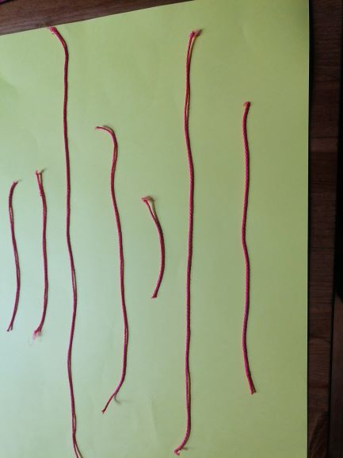
3. Gniotki z balonów –praca plastyczno-techniczna
Po wsypaniu do lekko napompowanego balonika mąki ziemniaczanej – powstanie gniotek z baloniku. Na baloniku dziecko rysuje minkę która wyraża jego emocje ( wesoła, smutna zła) w danej chwili.
Następnie dziecko uzasadnia: Dlaczego narysowało taką minkę? Do balonika można przykleić włoski z kolorowej włóczki.
